BAE 407 / ASSIGNMENT 2 / II(3)

土地面积与房屋总价值的分箱回归
BAE 407 · Assignment 2 · Question II(3)
小组／成员：________________ 提交日期：________________

1. 研究问题与数据
本小问考察线性控制房间数后，土地面积与房屋总价值之间的关系。使用老师提供的 MA_parcels_sample.parquet 数据，共 100,000 条记录。总价值、土地面积和房间数三个变量均无缺失，本次两组回归使用相同的全样本，未限制为五间房，也未修剪极端值。
变量 | 含义 | 本次样本范围
total_value | 房屋总价值，保留原始数据单位 | 0–1,998,700
lot_size_acres | 地块面积，单位英亩 | 0.05–4
n_rooms | 房间数，作为线性控制变量 | 3–8

2. 方法与设定
采用 binsreg 包估计部分线性关系：总价值ᵢ = g(土地面积ᵢ) + γ × 房间数ᵢ + uᵢ。土地面积的函数 g 通过分箱拟合，房间数作为线性项加入。按照题目要求，分别指定 line = c(0, 0) 和 line = c(2, 2)。前者每箱内使用常数；后者每箱内使用二次多项式，并要求连接处函数值及一阶导数连续。
其余分箱选项沿用老师代码的默认设置。本次运行使用分位数分箱及 IMSE direct plug-in 箱数选择，两次均选出 27 箱。每次调用前设 set.seed(407)，当前版本下得到相同分箱结构。默认以约 5,000 条随机子样本辅助选箱，最终拟合使用全部 100,000 条。图形默认在房间数均值 6.55836 处展示拟合值。

3. 结果
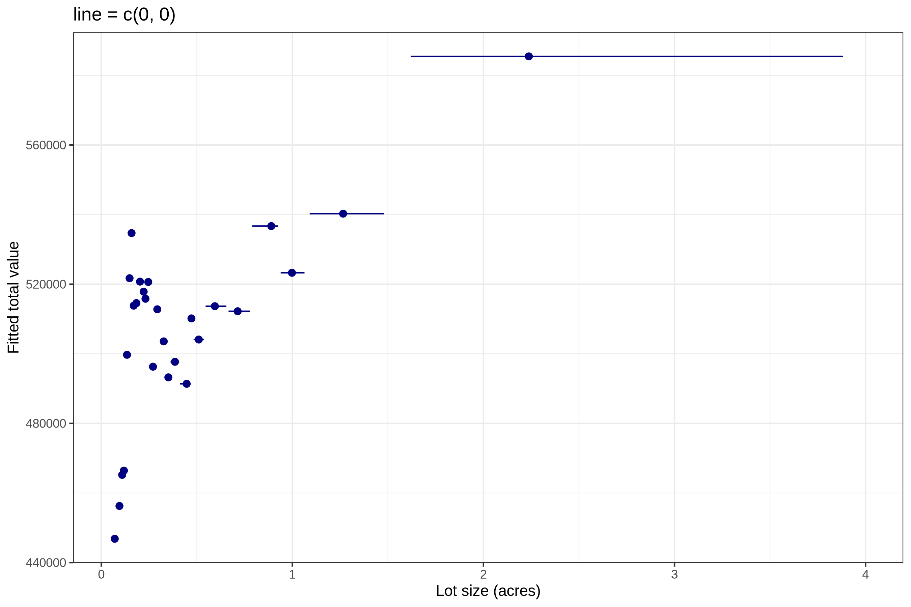
图 1：line = c(0, 0)，线性控制房间数的分段常数拟合。
图 1 中，小地块区域的拟合值有明显起伏，较大地块区域的拟合水平总体较高。最后一箱覆盖 1.5–4 英亩，共 3,671 条记录，拟合值约为 585,466。该区间内的水平线来自分段常数约束，不能解读为这一范围内的土地面积与价值无关。
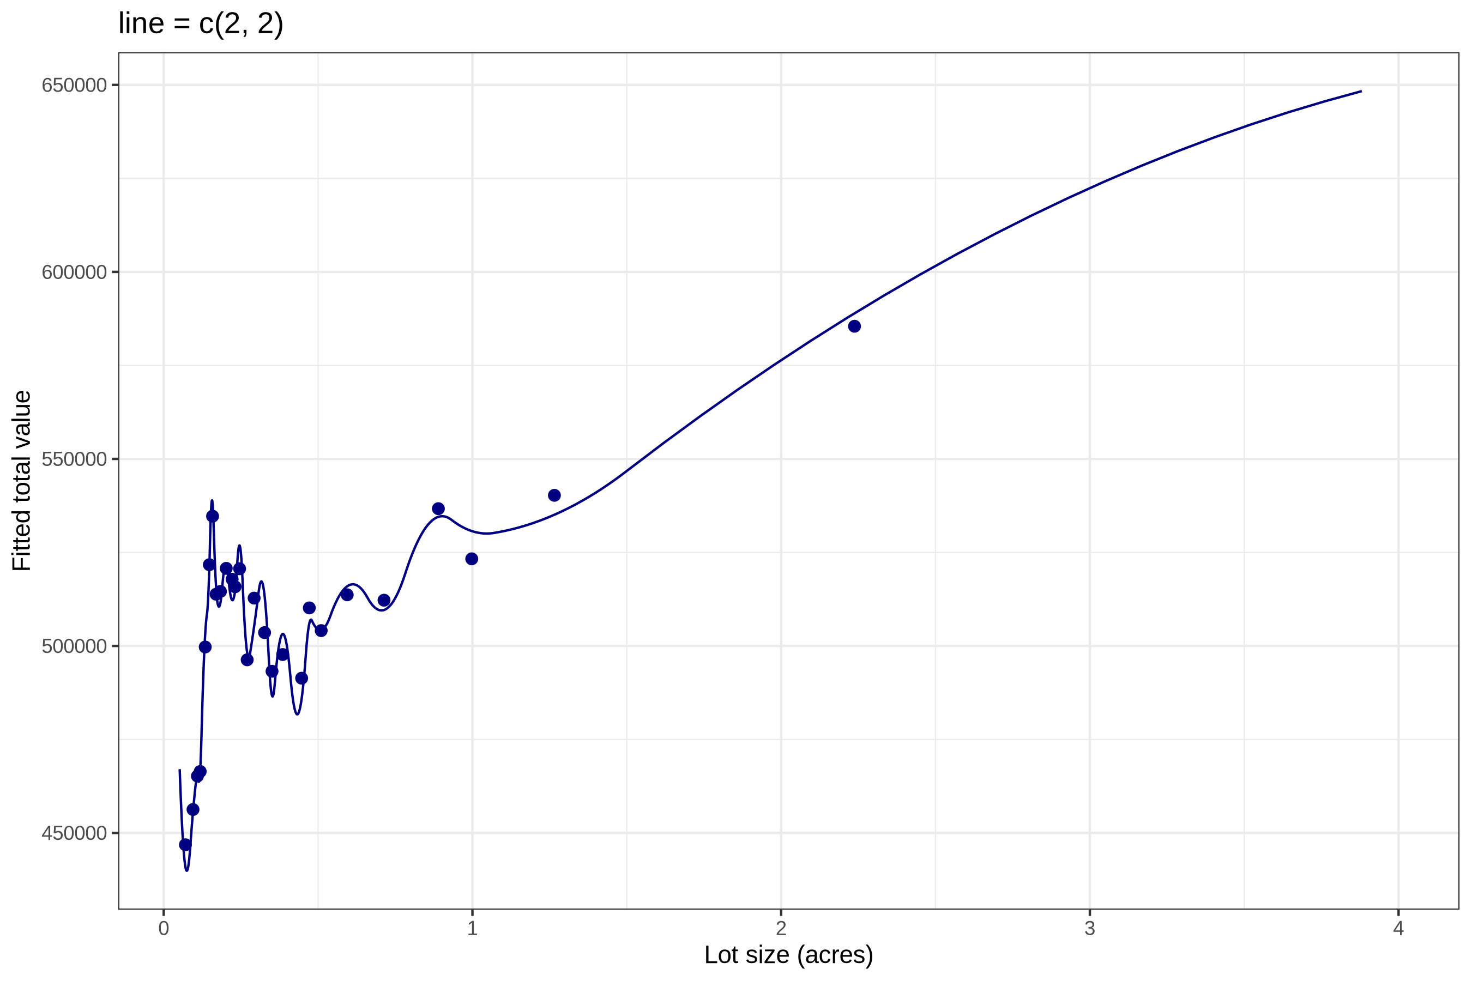
图 2：line = c(2, 2)，线性控制房间数的二次样条拟合。
图 2 中，较小地块区域仍存在局部波动；约 1 英亩以后的拟合曲线总体上升。二次样条允许箱内变化，在最后一个较宽区间内仍呈上升走势。以绘图网格上的约 3.881 英亩为例，拟合值约为 648,330，而分段常数在该位置约为 585,466。上述数字是模型拟合值，不是因果效应。

4. 两种设定的比较与解释
比较项 | line = c(0, 0) | line = c(2, 2)
箱内形状 | 常数 | 二次多项式
连接约束 | 允许不连续 | 函数值及一阶导数连续
尾部表现 | 最后一箱保持水平 | 最后一箱内继续上升
共同发现 | 局部起伏，较大地块总体正向 | 局部起伏，较大地块总体正向
两种设定都显示，控制房间数后，土地面积与房屋总价值之间的关系具有非线性，较大地块区域总体呈正向关系，但局部形状与尾部走势依赖拟合设定。平滑程度不能单独证明估计更准确。两图纵轴为自动刻度，比较时应依据实际数值。图中未展示置信区间，也未进行正式形状检验，因此不判断局部起伏是否统计显著。
本结果描述调整房间数后的统计关系。地段、房龄和建筑质量等仍可能同时影响土地面积与房屋价值，故不能仅凭本问的回归解释为因果效应；更完整的因果讨论由后续小问展开。

5. 复现与代码来源
分析代码为 question2_3.R，基于老师 solutions.r 最后两次 binsreg 调用整理；保留 y、x、线性控制变量和指定 line 设置。新增固定随机种子、标题、图形保存与摘要导出。先安装 arrow、binsreg、ggplot2，在脚本所在目录运行 source("question2_3.R")。输出位于 results。
本次核验环境：R 4.5.3、binsreg 2.2、arrow 25.0.0、ggplot2 4.0.3。不同版本的自动分箱可能略有差异，提交前以实际运行摘要核对。
资料来源：教师提供的 assignment_2.pdf、solutions.r、MA_parcels_sample.parquet；binsreg 官方帮助文档（https://github.com/cran/binsreg/blob/master/man/binsreg.Rd）。辅助工具使用声明请按课程规定及实际情况填写。

附录：本问分析代码
library(arrow)
library(binsreg)
library(ggplot2)

parcels <- as.data.frame(read_parquet("MA_parcels_sample.parquet"))
print(nrow(parcels))

set.seed(407)
m1 <- binsreg(
y = parcels$total_value,
x = parcels$lot_size_acres,
w = parcels[, "n_rooms", drop = FALSE],
line = c(0, 0)
)
summary(m1)

set.seed(407)
m2 <- binsreg(
y = parcels$total_value,
x = parcels$lot_size_acres,
w = parcels[, "n_rooms", drop = FALSE],
line = c(2, 2)
)
summary(m2)

g1 <- m1$bins_plot +
labs(title = "line = c(0, 0)",
x = "Lot size (acres)", y = "Fitted total value")

g2 <- m2$bins_plot +
labs(title = "line = c(2, 2)",
x = "Lot size (acres)", y = "Fitted total value")

print(g1)
print(g2)

dir.create("results", showWarnings = FALSE)

ggsave("results/line00.png", g1,
width = 9, height = 6, dpi = 300)

ggsave("results/line22.png", g2,
width = 9, height = 6, dpi = 300)

capture.output(
summary(m1), summary(m2),
file = "results/model_summary.txt"
)

